Спортивно - тематическое развлечение «ДЕНЬ КОСМОНАВТИКИ» в разновозрастной группе «Солнышко»
Цель:
Формирование представления детей о космическом пространстве, профессии летчика – космонавта, воспитывая уважение к профессии и гордость за свою страну.
Задачи:
1. Закрепить и расширить знания детей о космическом пространстве, планетах, входящих в Солнечную систему, о космонавтах. Подвести детей к пониманию того, что космонавтом может быть только здоровый, смелый человек.
2. Упражнять в ходьбе, беге, прыжках.
3. Воспитывать целеустремленность, командные качества.
4. Развивать основные физические качества (силу, ловкость, быстроту, выносливость, координацию движений).
Активизировать словарь детей: Вселенная, Солнечная система, космонавт, название планет.
Предварительная работа.
1. Чтение литературы.
2. Рассматривание иллюстраций.
3. Беседа о первых космонавтах, о планете Земля.
4. Художественная деятельность детей по теме «Космос».
5. Строительство космических кораблей из модулей и конструкторов.
6. Разучивание стихов, песен.
Ход развлечения:
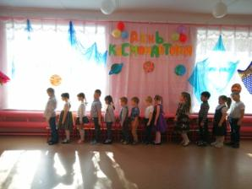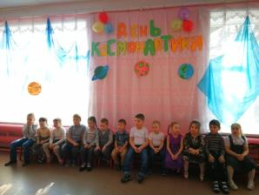
Под песню «Мечта о космосе» (музыка и слова Лилии Кнорозовой) дети входят в зал.
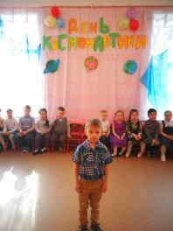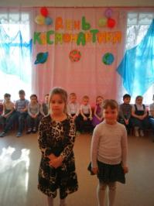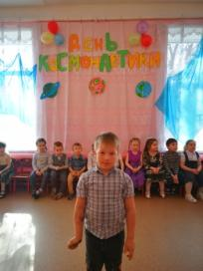
Дети читают стихи
Ведущий: Дома за книжкой и в детском саду,
Мечтают мальчишки, мечтают девчонки лететь на Луну.
Упорно мечтают они о Луне,
И даже летают, но только во сне.
Приветствуем всех на празднике Космоса. Что такое «космос»? Это таинственный и манящий мир звезд, планет, множества «небесных камней» - астероидов и комет, пронзающих безвоздушное пространство. Какие вы знаете планеты Солнечной системы?
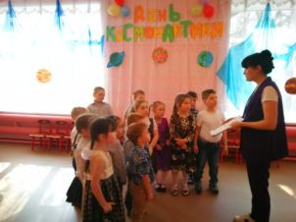
Ведущий: Все вы, ребята, знаете, что космос - это далекая мечта всех мальчишек. Раньше это мечта была недосягаема, а сегодня космонавт - известная профессия. Ребята, вспомните сказки и легенды. На чем только не летали сказочные герои! (На летучих мышах и орлах, на коврах-самолетах и бородах волшебников, на Коньке-Горбунке и волшебных стрелах...). Ребята, а вы знаете, кто был первым космонавтом?
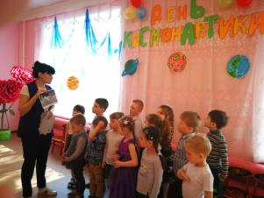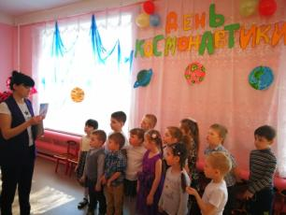
Ведущий: Ребята, 12 апреля 1961 года, впервые в мире в космос на космическом корабле «Восток» поднялся наш герой – космонавт номер один Юрий Гагарин. Уже много десятилетий именно в этот день в нашей стране отмечается праздник «День космонавтики».
Ведущий: Как вы думаете, какими качествами должен обладать космонавт? (крепкое здоровье, рост, вес, выносливость, знание техники…). Хотите ли вы сами стать космонавтами?
Дети: Да!
Ведущий: Готовьтесь, ребята, готовьтесь к полетам. Скоро наступит ваш час! Скоро дороги откроются к звездам, На Луну, на Венеру, на Марс.
Хорошо, я вас зачисляю в отряд будущих космонавтов. Только сначала давайте покажем, как мы любим спорт и занимаемся им. Вы согласны?
Не зевай по сторонам-
Мы сегодня космонавты!
Начинаем тренировку,
Чтобы сильным стать и ловким.
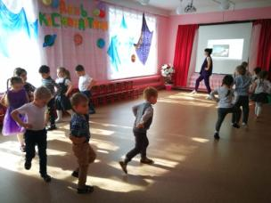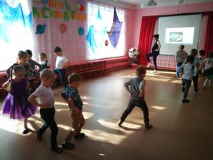
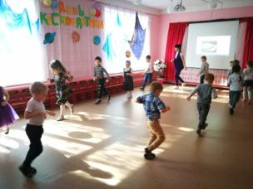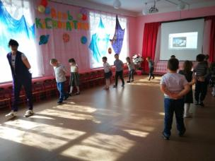
Ходьба по кругу:
- на носках;
- на пятках;
- с высоким подниманием колен «Цапля»;
- «гусиным шагом».
Бег:
- лёгким на носках;
- с захлестыванием голени назад.
Ведущий: Молодцы, ребята, хорошо размялись. «Космонавтом хочешь стать – значит должен много-много знать!» Я буду загадывать загадки, вы по очереди их отгадывайте, за правильный ответ вы получите звезду.
Ведущий: Только сильных звездолет может взять с собой в полет! Предлагаю всем юным космонавтам пройти первый этап проверки – испытание ловкости, быстроты, находчивости.
Вам нужно быстро добраться до космодрома – место, откуда стартуют ракеты в космос, а полетим мы на самолетах.
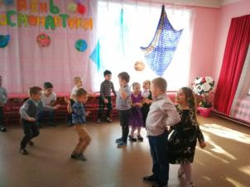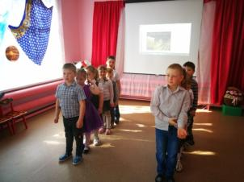
Эстафета «Чья команда быстрее построится за капитаном»
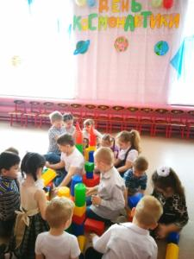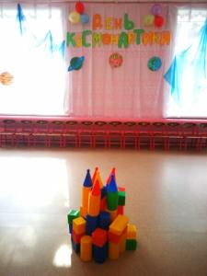
Эстафета «Космическая ракета»
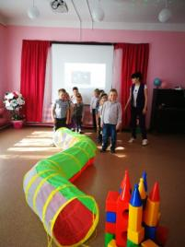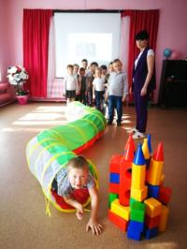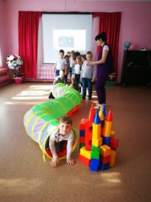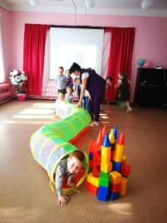
Эстафета «Проползи в отсек»
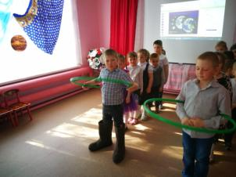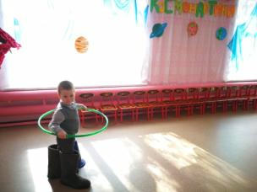
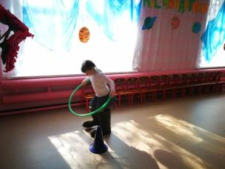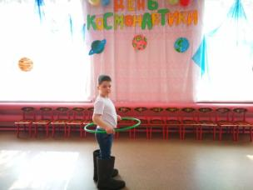
Эстафета «Примерь скафандр»
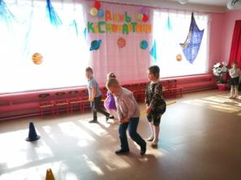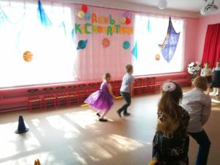
Эстафета «Планетоход»
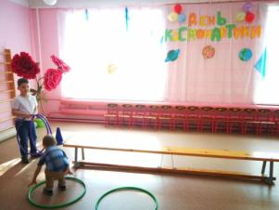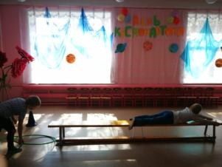
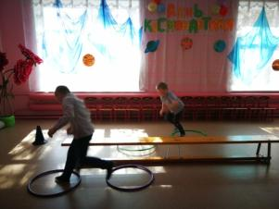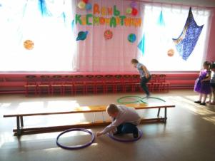
Эстафета «Пройти по дорожке»
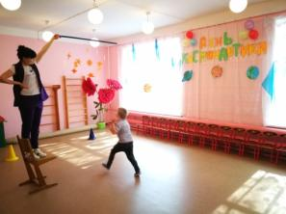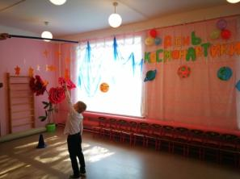
Эстафета «Допрыгни до звезды»
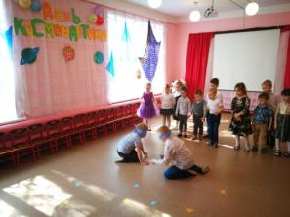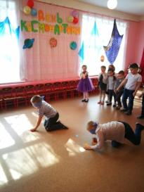
Эстафета «Звездный букет»
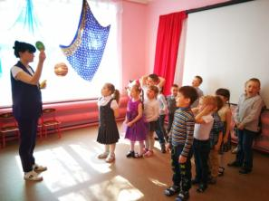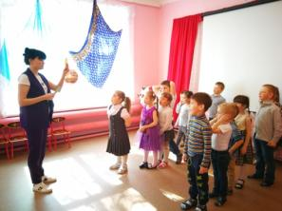
Эстафета «Цветные планеты»
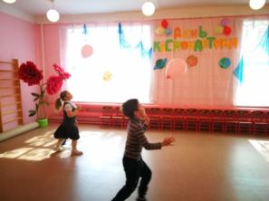
Эстафета «Невесомость»
Ведущий: Нам пора возвращаться на нашу любимую планету – Земля.
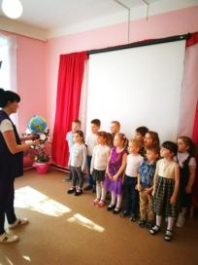
Мы из полета возвратились
И на Землю приземлились.
Идет веселый наш отряд,
И каждый встрече с нами рад!
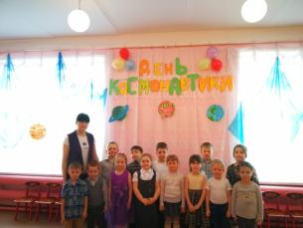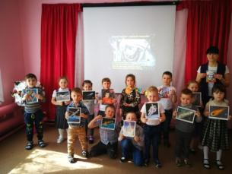
Вот наше путешествие и закончилось. Какой замечательный у нас получился полет в космос. Поздравляю, вы стали настоящими космонавтами. Теперь мы с вами знаем, какие планеты есть в нашей солнечной системе. Знаем, что человек, который летает в космос, называется космонавт. Он должен быть сильным, здоровым, крепким, обязательно заниматься спортом и хорошо питаться. И кто знает, может быть, кто-нибудь из вас, когда вырастет и станет космонавтом. А сегодня, когда придете домой, расскажите всем своим близким, что вы знаете про космос. И, конечно же, поздравьте свою семью с праздником, с Днем космонавтики.
Во вселенной есть планеты,
Очень разные они,
Но такую вот, как эта
(показывает глобус),
Во Вселенной не найти.
Здесь леса, моря и горы,
Люди разные живут.
На других же на планетах
Жизнь пока что не найдут!
Сбережём планету
Под названием Земля
Ведь планета эта – дом наш
Обижать её нельзя!
Ведь она, как мы, живая:
Летит, кружится и сияет,
Умывается морями
И на солнце загорает!

